

*Levantamiento de información para proyecto SOLID BASE - AZBAN*

1. **Entrevista**
2. **Evidencia de toma de registro de pedidos actual**
3. **Información datos de producto**

FREDY GUIO (Persona entrevistada)

GERENTE GENERAL DE AZBAN (Cargo)

**ENTREVISTA**

1. **¿Qué funciones ejecuta dentro del negocio?**

Rta: Gestionar los recursos económicos, definir y controlar los procesos.

1. **¿Hace cuánto creó su negocio?**

Rta: Desde abril del año 2020, aproximadamente hace año y medio.

1. **¿De qué trata su negocio?**

Rta: Venta de prendas de vestir con estampado personalizado Online.

1. **¿Qué tipo de productos vende?**

Rta: El producto principal y con el cual se empezó el negocio son los buzos pero adicional se venden joggers y camisetas.

1. **¿Qué tipo de material utiliza para sus productos?**

Rta:

* Para los buzos: algodón perchado Mónaco.
* Para las camisetas: piel de durazno.
* Para los jogger: algodón perchado Mónaco

1. **¿Qué técnicas de estampado manejan?**

Rta:

* Vinilo textil (diseños vectorizados en Illustrator)
* Vinilo impreso (imágenes y/o montajes retocadas en photoshop)
* Sublimación (únicamente en prendas blancas)(imágenes y/o montajes retocadas en photoshop)

1. **¿Cuál es el error que más genera problemas con los clientes?**

Rta: Enviar el pedido con algún dato erróneo en la dirección, ciudad o departamento ya que para hacer el cambio de dato hay que generar una PQR y esperar a que la empresa de mensajería responda y resuelva la PQR lo cual puede tardar hasta 10 días hábiles.

1. **¿Cuál es el fallo más común que presenta a la hora de fabricar sus productos?**

Rta:

* La elección errónea del tamaño del estampado.
* Equivocación en talla o color de buzo.
* Imágenes pixeladas.

1. **¿Cuántos buzos fabrica a diario?**

Rta: Entre 8 y 20 buzos a diario.

1. **¿Con cuantas maquinas cuenta para la fabricación de sus buzos?**

Rta:

* (3) Computadores
* (1) Impresora de sublimación
* (1) Termofijadora
* (1) Plotter de corte
* (1) Fileteadora
* (1) Máquina plana
* (1) Cortadora

1. **¿Con cuántos colaboradores cuenta actualmente y sus cargos ?**

Rta:

* Con cuatro trabajadores.
* (2) Corte y confección.
* (1) Vendedora.
* (1) Persona de estampado, empaque y entrega.

1. **¿Cuenta con un stock de mercancía?**

Rta: Sí, alrededor de 200 prendas.

1. **¿Cómo maneja el inventario?**

Rta: Se marcan los buzos por color y talla, se inventarían en Excel y se almacenan en estantes.

1. **¿Qué herramientas utiliza para el inventario?**

Rta: Excel.

1. **¿Cuentan con software licenciado de algún tipo?**

Rta: Sí:

* Illustrator y Photoshop. Se paga una suscripción que permite usar estos software hasta en dos equipos simultáneamente.
* Office Hogar. Se paga una licencia anual.
* GreatCut. Venía con la compra de la máquina.

1. **¿Los equipos que se usan en la empresa con qué sistema operativo trabajan?**

Rta: Se cuenta con:

* Sistema operativo Windows 10
* Equipo MAC

1. **¿La herramienta que se desea realizar es para uso de los colaboradores de la empresa o para los clientes?**

Rta: La herramienta es para uso interno, para el control de la información y el proceso de producción.

1. **¿Qué roles van a hacer uso de la aplicación?**

Rta: La gerencia, ventas y la persona encargada del estampado y entrega.

1. **¿El sistema irá por internet o local?**

Rta: Se usará por internet ya que la persona que realiza las ventas trabaja de forma remota.

1. **¿El sistema va a requerir algún tipo de identificación del usuario?**

Rta: Inicialmente uno general para todos.

1. **¿Qué actividades se tienen pensado digitalizar?**

Rta:

* La creación y diligenciamiento de órdenes de compra (acompañamiento en venta).
* Priorización de productos, cambio de estado (En proceso de producción y entrega).
* Impresión de guías de entrega.
* Reportes.

1. **¿Cómo realizan las actividades a digitalizar actualmente?**

Rta:

* ***La creación y diligenciamiento de órdenes de compra***: Se tiene un formato de Excel diseñado para registrar todas las ventas que se generan durante el día únicamente cuando el cliente realiza un pago o abono. Se realiza una hoja por mes.
* ***Priorización de productos, cambio de estado*:** En el mismo Excel de ventas hay unos campos para ir cambiando los estados del pedido.
* ***Impresión de guías de entrega:*** Actualmente se imprimen los formatos de guía masivamente y se diligencian a mano.
* ***Reportes:*** Cuando se desean sacar reportes se realizan tablas dinámicas.

1. **¿Cuántos pedidos en promedio se manejan diariamente?**

Rta: Entre 7 y 10 buzos diarios. (Hay excepciones donde hay días que presentan ventas de 20 buzos y otros de 4)

1. **¿Cuenta con áreas de publicidad?**

Rta: Se realizan diseños gráficos por la vendedora, a quien también se le encargan tareas de este tipo en fechas especiales y/o se le paga a un tercero para que las diseñe. Finalmente la publicidad realizada se lanza a través de Instagram con anuncios pagos.

1. **¿La empresa cuenta con un punto de venta físico?**

Rta: No, pero sí con un punto de entrega si el cliente desea recoger sus pedidos allí, el punto queda ubicado en Santa Isabel, taller de confección.

1. **¿De qué manera promueve y da a conocer su negocio?**

Rta: A través de publicidad por internet y referidos.

1. **¿Cuenta con instalaciones propias o en arriendo?**

Rta: Actualmente una instalación propia y una en arriendo.

1. **¿Cuál es la misión de la empresa?**

Rta: Posicionarnos a nivel Colombia como la primera empresa en ventas Online y presencial de prendas con estampado personalizado con productos de alta calidad.

1. **¿Cuál es la visión de la empresa ?**

Rta: Para el año 2024, ser la empresa número uno en ventas Online con al menos tres puntos de venta presencial a nivel nacional.

-------------------------------------------------------------------------------------------------------

**PROCESO DE REGISTRO DE PEDIDOS ACTUAL**

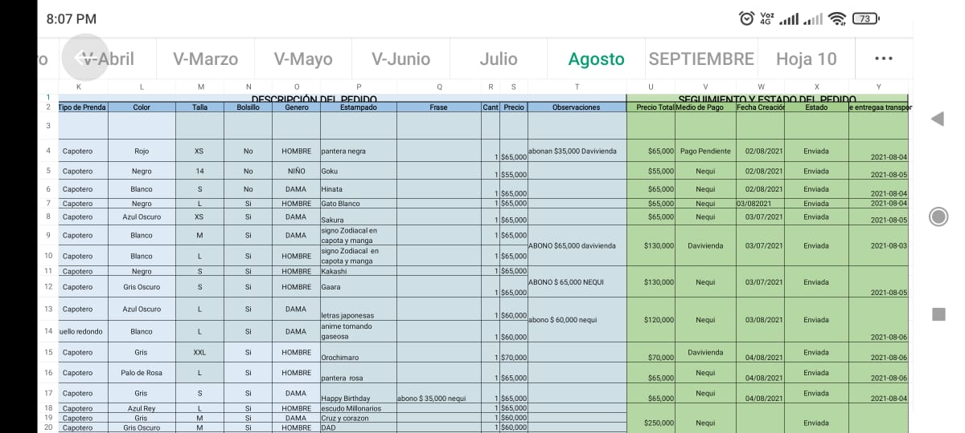

**-------------------------------------------------------------------------------------------------------**

**INFORMACIÓN DE PRODUCTO**

